INDICAÇÃO Nº______________ DE 2026.

Sugere ao Poder Executivo Municipal, por meio do órgão competente, que sejam solicitadas providências de reparo em asfalto desnivelado na Rua Marechal Deodoro, nº 208, no bairro Centro.

Indico à Mesa Diretora, na forma regimental, que seja encaminhado expediente ao Poder Executivo Municipal, por meio do órgão competente, sugerindo a realização de reparo em trecho de asfalto desnivelado localizado na Rua Marechal Deodoro, nº 208, no bairro Centro, com a devida regularização da via.

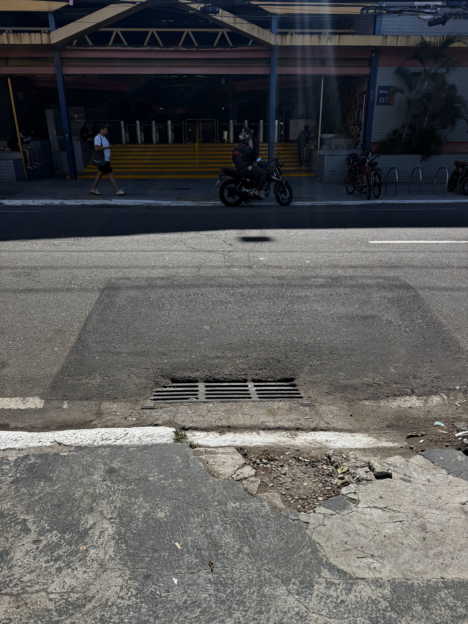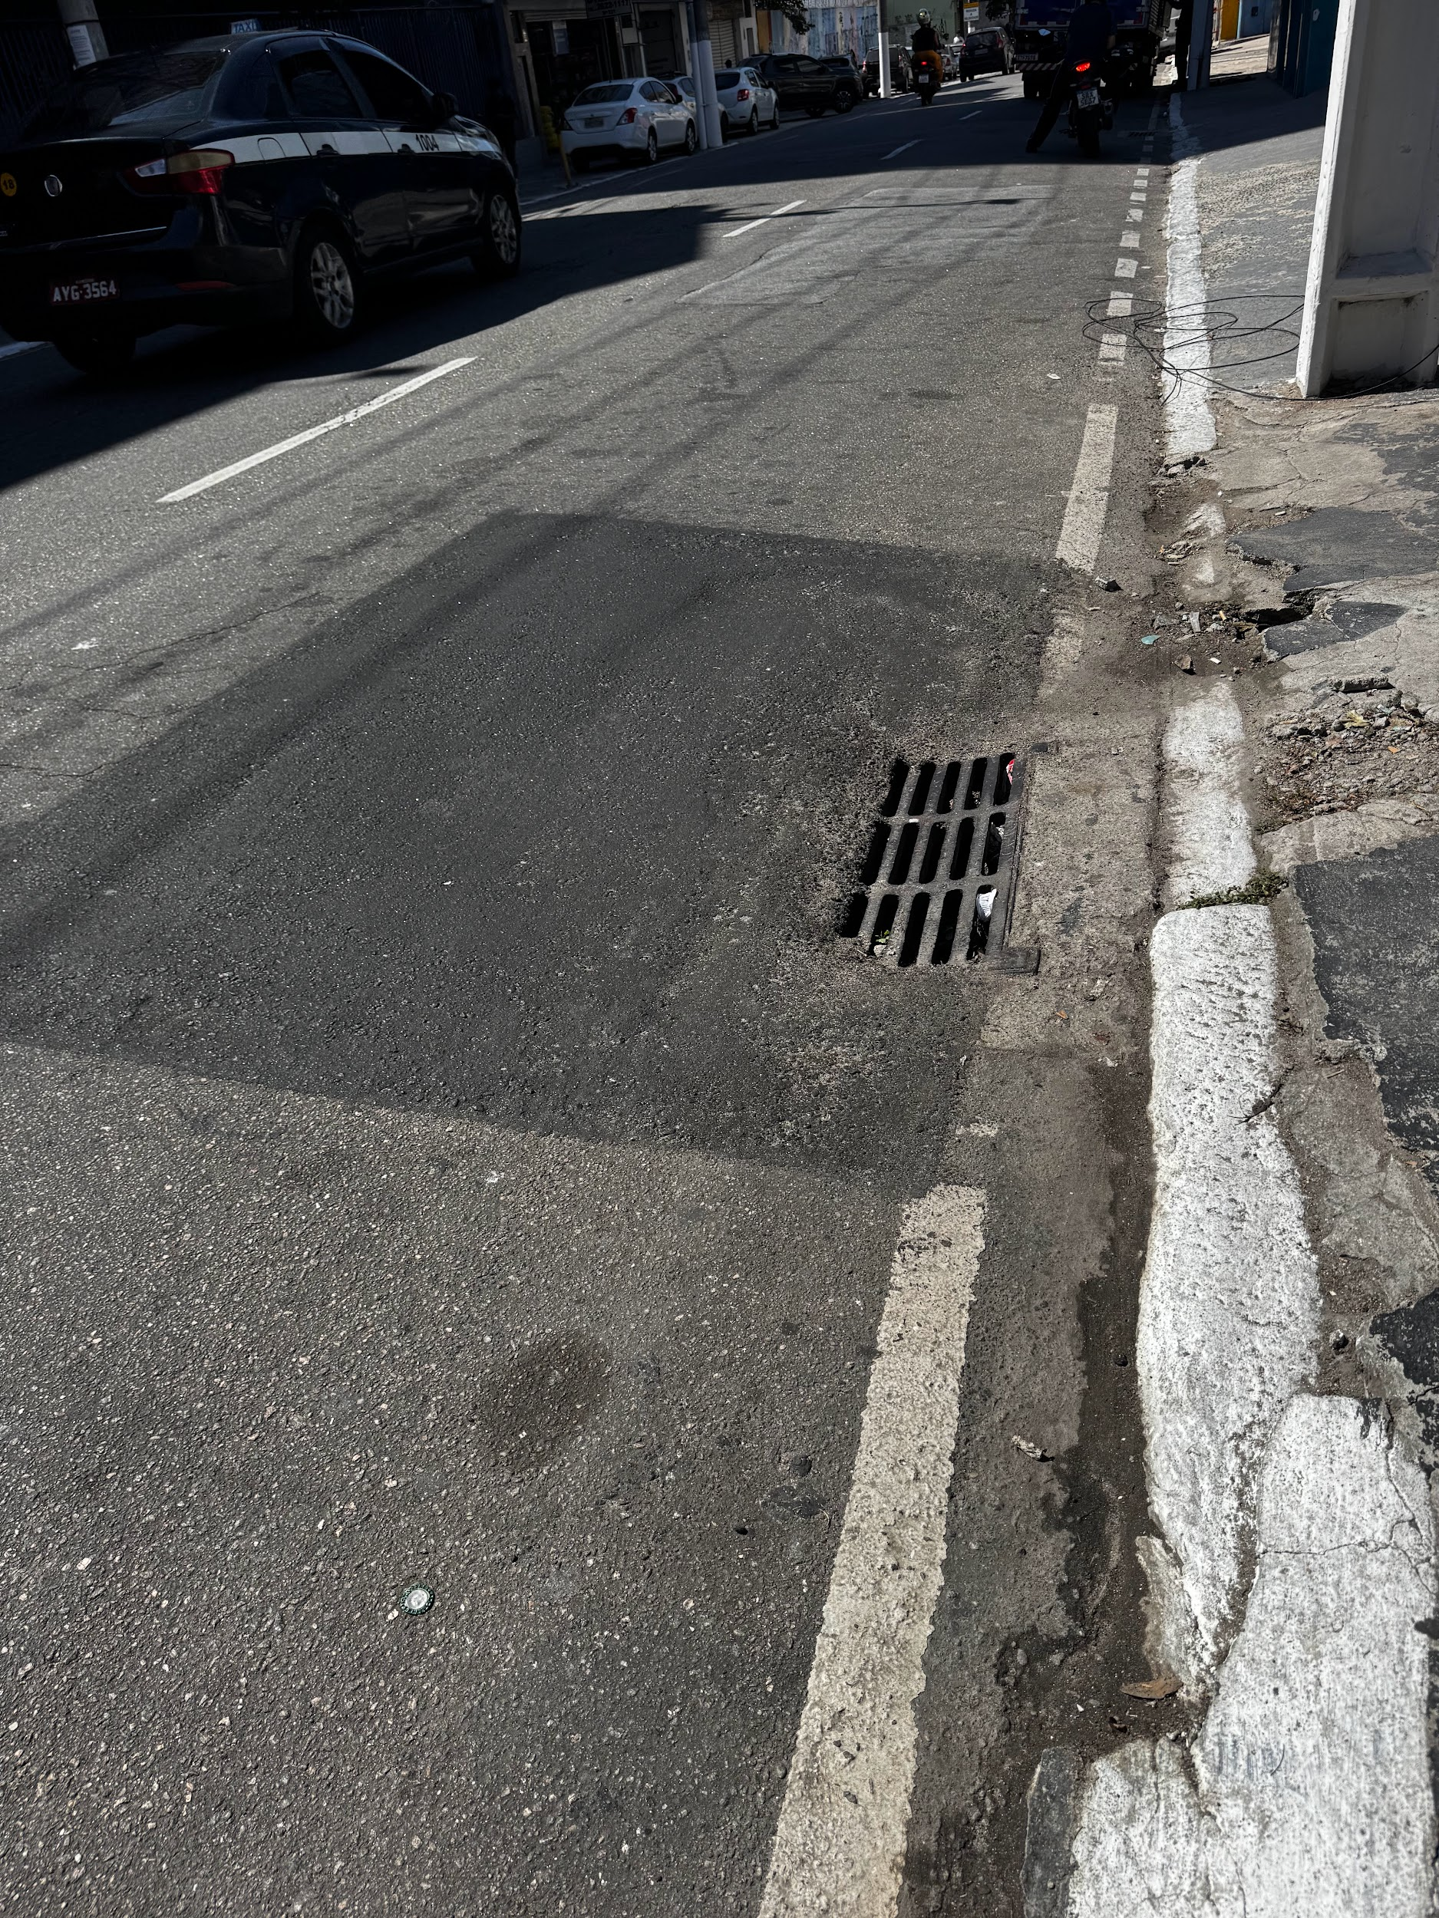

JUSTIFICATIVA

O trecho mencionado apresenta desnível no asfalto, comprometendo a segurança de motoristas, motociclistas e pedestres que transitam pela localidade.
A irregularidade na via pode ocasionar acidentes, danos a veículos e dificuldades na mobilidade urbana, especialmente em área de grande circulação.
Dessa forma, faz-se necessária a intervenção do Poder Público para garantir melhores condições de tráfego e segurança para a população.

Niterói, 05 de Maio de 2026.

Fernanda Louback
Vereadora

